**KATEDRA FYZIKY**

**MENO:** Silvia Jančovičová **ŠTUDIJNÁ SKUPINA:** BKb 4

**DÁTUM MERANIA:** 15.11.2018 **DÁTUM ODOVZDANIA:**

**ÚLOHA:** 4. Meranie hustoty zŕn obilnín pyknometrom

**TEPLOTA:** 21°C **TLAK:** 97300 Pa **VLHKOSŤ**: 50 %

**Pomôcky:**

pyknometer, váhy, teplomer, destilovaná voda, zrná obilnín, hodinové sklíčko

**Teória:**

Merná hmotnosť (hustota) *ρ* homogénnej látky je definovaná podielom hmotnosti *m* a objemu *V* danej látky, teda:

*m*

*ρ =*

*V*

Pretože objem meriame v m³ a hmotnosť v kg, merná hmotnosť má jednotku kg..

Pri určovaní mernej hmotnosti musíme určiť hmotnosť a objem danej látky. Ak ide o látku, ktorá nemá pravidelný geometrický tvar, objem sa nezisťuje z rozmerov výpočtom, ale nepriamou metódou.

Ak daná látka má hmotnosť *m₁* a rovnaký objem destilovanej vody má hmotnosť *m˙* platia rovnice:

*m₁ =* *V* *ρ m˙ = V* *ρ˙*

kde *ρ* je merná hmotnosť vyšetrovanej látky a *ρ˙* je merná hmotnosť destilovanej vody pri danej teplote. Merná hmotnosť látky závisí aj od teploty, pri ktorej sa meranie uskutočnilo, pretože so zmenou teploty nastáva aj zmena objemu. Preto musíme uviesť teplotu, pri ktorej sme merali.

Delením týchto rovníc dostaneme:

*ρ m*

*ρ˙ m˙*

a teda neznámu mernú hmotnosť ρ určíme zo vzťahu:

*m₁*

*ρ = ρ* (1)

*m*

Pri tomto meraní zanedbáme vztlak vzduchu .

Meranie sa koná pyknometrom. Pyknometer je nádoba, ktorá má presne určený objem. Pyknometrická nádoba umožňuje zistiť objem, ktorý zrná zaujmú v pyknometri.

Najprv zistíme hmotnosť určitého množstva zŕn a túto označíme *m₁* . Ďalej zistíme hmotnosť pyknometra naplneného destilovanou vodou a označíme ju *m₂* . Potom nasypeme odvážené množstvo zŕn do pyknometra. Zrná vytlačia určitý objem vody a voda pyknometra vytečie otvorom v zátke. Opäť zistíme hmotnosť pyknometra s vodou a zrnami a označíme ju m₃. Zrná vytlačia určitý objem, ktorý má hmotnosť *m*˙ a táto je ako vyplýva z úvahy:

*m˙* *= m₁ +m₂ – m₃* (2)

***Obrázok č. 1***

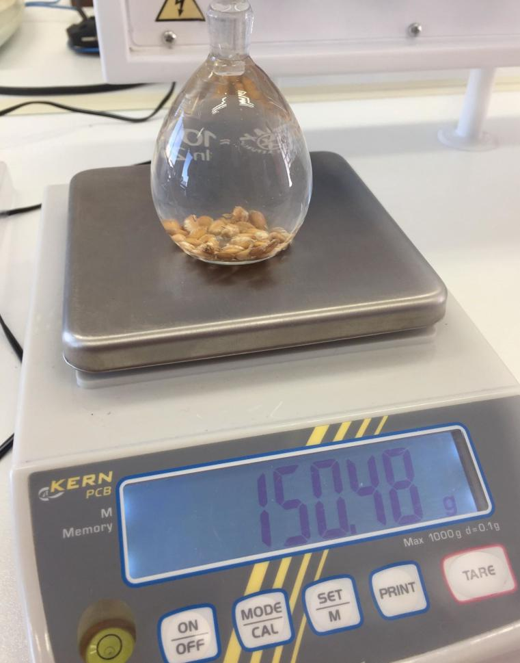

**Postup**:

**1.)**  Zistíme teplotu destilovanej vody a v tabuľkách vyhľadáme jej mernú hmotnosť.

**2.)** Určíme hmotnosť hodinového sklíčka, potom na to sklíčko položíme zvolené množstvo zŕn a opäť určíme hmotnosť. Rozdielom zistených hmotností je určená hmotnosť zŕn *m₁.*

**3.)** Určíme hmotnosť pyknometra s destilovanou vodou *m₂*. Po naplnení pyknometra drôtikom odstránime vzduchové bubliny a povrch pyknometra osušíme.

**4.)** Do pyknometra naplneného destilovanou vodou vložíme zrná. Z pyknometra unikne kvapalina takého objemu, aký je objem zŕn. Určíme hmotnosť pyknometra s vodou a zrnami, čím dostaneme m₃.

**5.)**  Hmotnosť vytlačenej vody *m˙* je určená vzťahom (2).

**6.)** Mernú hmotnosť zŕn vypočítame podľa vzťahu (1) a udáme v kg..

**7.)**  Uvedený postup zopakujeme ešte aspoň štyrikrát. Hodnoty zapíšeme do tabuľky. Hodnota m₂ je vo všetkých prípadoch rovnaká.

**8.)** Určíme priemernú hodnotu zŕn a ohodnotíme ju pravdepodobnou chybou.

**9.)**  Pri veľkých odchýlkach je potrebné meranie opakovať.

**Tabuľka:**

|  |  |  |  |  |  |  |
| --- | --- | --- | --- | --- | --- | --- |
| **n**  (počet ks zŕn) | **m1 (g)** | **m3 (g)** | **m’ (g)** | **ρ**  **(kg.)** | ***Δ –***  **( kg.m-3)** | ***Δ +***  **( kg.m-3)** |
| 40 | 1,84 | 150,41 | 1,49 | 1232,1455 | - | 50,2997 |
| 45 | 1,82 | 150,57 | 1,31 | 1386,2148 | 103,7696 | - |
| 50 | 2,22 | 150,54 | 1,74 | 1273,0169 | - | 9,4283 |
| 55 | 2,37 | 150,66 | 1,77 | 1335,9971 | 53,5519 | - |
| 60 | 2,66 | 150,48 | 2,24 | 1184,8519 | - | 97,5933 |
| **Σ** | - | - | - | 6412,2262 | 157,322 | 157,321 |
|  | - | - | - | 1282,4452 | - | - |

**Vzorové výpočty**

Hmotnosť hodinového sklíčka: 21,23g

Hmotnosť pyknometra s destilovanou vodou: 150,06 g

Teplota vody: 22 °C

Merná hustota destilovanej vody: 997, 770 kg.m-3

***Hmotnosť vytlačenej vody : (meranie č. 5)***

***m˙* *= m₁ + m₂ – m₃***

**m˙** = 2,66 + 150,06 - 150,48 = **2,24 g**

***Merná hmotnosť: (meranie č. 5)***

ρ = m1. ρ

m.

ρ = 2,66 . 997,770 IMG_256 **1184,8519 kg.**

2,24

***Výpočet pravdepodobnej absolútnej chyby:***

=  = 

IMG_256 **26,2202**

***Zápis skutočnej hodnoty:***

ρ = ρ ρ)

**ρ = (1282,4452 26,2202) kg.**

**Záver :**

Na druhom laboratórnom meraní sme zisťovali mernú hmotnosť zŕn obilnín pyknometrom. Konkrétne šlo o zrniečka pšenice. Meranie sme realizovali pomocou pyknometra, destilovanej vody a zŕn pšenice.. Počiatočné číslo zŕn bolo 40 a každým z piatich meraní sa počet navyšoval o 5 zrniečok. Určovali sme hmotnosť vytlačenej destilovanej vody, lebo koľko objemu z pyknometra unikne, taký je aj objem zrna.

Hmotnosť pyknometra, ktorý obsahoval už aj destilovanú vodu mala hodnotu 150,06 g. Túto hodnotu označujeme ako m1 a bola vo všetkých prípadoch rovnaká. Teplota destilovanej vody bola 22°C a jej merná hmotnosť bola 997,770 kg.m-3 .

Hmotnosť zrna pre piate meranie bola 2,66 g a vtedy sme uskutočňovali meranie so 60-timi zrniečkami pšenice. Najskôr sme si odvážili hmotnosť samotného hodinového sklíčka a potom hmotnosť hodinového sklíčka so zrniečkami. Hmotnosť zrna sme dostali odpočítaním hmotnosti hodinového sklíčka od hmotnosti hodinového sklíčka so zrnom.

Určovali sme aj hmotnosť pyknometra s destilovanou vodou a zrnami obilnín a pri meraní č. 5 nám vyšla 150,48 g. Vypočítali sme hmotnosť vytlačenej vody, a jej hodnota bola 2,24 g. Pre meranie č. 5 mala merná hmotnosť hodnotu 1184,8519 kg.m-3. Táto hodnota je nižšia ako je priemerná akceptovateľná hodnota a pravdepodobne bola za týmto výsledkom opoužívanosť zrniečok. Nakoniec sme vypočítali absolútnu pravdepodobnú chybu, a jej hodnota bola 26,2202. Zápis skutočnej hodnoty je ρ = (1282,4452  26,2202) kg..

Chyby v meraní mohli vzniknúť kvôli chybnému odváženiu zŕn. Chyby sme mohli urobiť aj tak, že sme neodstránili všetky vzduchové bublinky z destilovanej vody za pomoci drôtika. Taktiež mohli vzniknúť aj neúplným utretím pyknometra od vytlačenej destilovanej vody alebo opoužívanosťou zrniečok.

Tabuľkové hodnoty hustoty zŕn sa pohybujú v rozmedzí 1200 - 1400 kg.. Naše namerané hodnoty boli v priemere 1282,4452 kg. Môžeme teda povedať, že naše meranie dopadlo celkom dobre, ale meranie mohlo ovplyvniť niekoľko faktorov.

Meranie pomocou pyknometra je celkovo nenáročné, avšak robilo nám dosť problém, pretože naše výsledky mernej hmotnosti boli o dosť nižšie ako sú priemerné hodnoty. Kvôli tomu sme niektoré merania museli uskutočňovať znova.